 | 切菜机 | 品牌：盛远  *整机不锈钢，与食品接触部位304材质。  *板材厚度，1.5 、2.0、3.0 毫米  *开盖即停、热过载防护，变频器调节  *机头采用铝镁合金材质制作，拉带滚筒铸铝材质。  *可加工蔬菜丝、片、丁。根茎类丝段等，切断调节范围0-40mm。。  *在850基础上加大产量；  *输送带宽度140mm，  *设备重量：210KG  型号：YQC-1200  规格：1420*650*1080 | 1 | 台 | 21800 | 21800 | 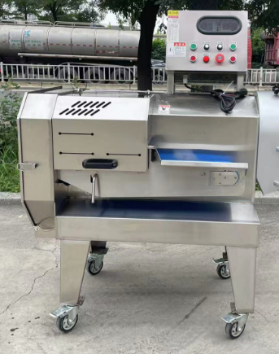 | 适用人数1500-2000人
商务要求：1：48小时内提供商品，学校核验竞价要求（品牌型号规格等）后确认竞价结果，3天内安装调试到位。
2：本竞价单为一次性付款，不保留质保金，为避免后期中标单位不保证售后服务，要求政采云附件上传竞价清单品牌厂家授权维保（整机质保1年，保养服务3年，保养期间不收取人工费及简单维修服务费（比如切菜机换刀片，免人工服务费），需要更换配件只收取材料成本费，材料也可由学校自行采购）。
3：竞价金额已包含运输搬运，人工，税费，安装调试等所有费用，学校以能正常使用为验收标准。
4：竞价公示3天以上，预投标单位可现场勘察（尺寸，位置，电源等），该类商品技术含量较高，口头难以表达清楚，故不接受电话咨询。
5：所有投标单位视作清楚了解本竞价信息，包含商品品牌规格，安装调试等要求，恶意废标的中标单位将加入黑名单等投诉财政局。

